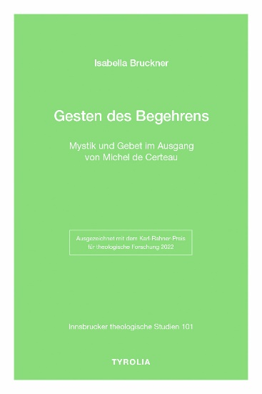

Isabella Bruckner

Gesten des Begehrens
Mystik und Gebet im Ausgang von Michel de Certeau
(Innsbrucker theologische Studien 101)
402 Seiten; 15 x 22,5 cm, Broschur
Tyrolia-Verlag, Innsbruck-Wien 2023
ISBN 978-3-7022-4125-4
€ 45,–

Das Gebet auf dem Prüfstand

Die Erfahrung des Gebets steht als Kernelement theoretischer wie praktischer Spiritualität im Zentrum der jüdisch-christlichen Tradition. Angesichts der fortgeschrittenen Säkularisierung der europäischen Gesellschaften und der Erosion der klassischen Metaphysik einerseits sowie der ambivalenten „Rückkehr“ und Repolitisierung des Religiösen andererseits ist die Bedeutung des Gebets jedoch zu einer offenen Frage geworden.

In diesem Kontext intendiert das Buch den Topos des Gebets im Nachgang der Werke des Theologen, Historikers und Kulturwissenschaftlers Michel de Certeaus SJ (1925–1986) einer neuen Lesbarkeit zuzuführen. Certeau vollzieht in seinen Arbeiten bereits früh die Wende von einer theologisch orientierten Forschung hin zu den Disziplinen der Humanwissenschaften. Gerade seine interdisziplinär angelegten Studien zur christlichen Spiritualität und Mystik sowie seine Untersuchungen zur säkularen Alltagskultur bieten sich deshalb für eine Reinterpretation des Gebets an. Als hermeneutischer Schlüssel erweist sich dabei die psychoanalytische Konzeption Jacques Lacans, von welcher insbesondere Certeaus spätere Arbeiten stark geprägt sind. Die darin zentrale Kategorie des Begehrens (désir) fungiert als wesentlicher Bezugspunkt für die psychoanalytisch informierte Übersetzung des Gebets in einen posttraditionalen Kontext.

Dieser Ansatz erlaubt es, das Gebet als einen Ort der Konfrontation des Subjekts mit seiner Sterblichkeit und Verletzlichkeit zu betrachten sowie als eine Möglichkeit, das Begehren auf symbolische Weise zu realisieren, wodurch es den inhärenten Mangel der Existenz nicht verdrängt, sondern ihn als Bedingung der Liebe und Ausgangspunkt weltschöpferischer Kreativität gastfreundlich offen und aufrecht hält.

Ausgezeichnet mit dem Karl-Rahner-Preis 2022

Der Autorin:
ISABELLA BRUCKNER, geb. 1991 in Amstetten, Studium der Romanistik und der Katholischen Theologie in Wien, Doktoratsstudium unter der Betreuung von Isabella Guanzini in Graz und Linz, war Assistenzprofessorin am Institut für Fundamentaltheologie und Dogmatik der Katholischen Privatuniversität Linz und ist seit Oktober 2022 Stiftungsprofessorin für „Christliches Denken und spirituelle Praxis“ an der Benediktinerhochschule Sant'Anselmo in Rom.

